Тест - требования:

1. Проверка ввода положителного количества элементов массива;
2. Проверка ввода отрицательного количества элементов массива;
3. Проверка ввода букв в количество элементов массива;
4. Проверка ввода цифр в марке сыра;
5. Проверка ввода букв в марке сыра;
6. Проверка ввода цифр в производителе сыра;
7. Проверка ввода букв в производителе сыра ;
8. Проверка ввода цифр в проценте жира;
9. Проверка ввода букв в проценте жира;
10. Проверка вывода информации в файл;

Тест - план:

**Тестовый пример 1**

Номер тест-требования 1.

Описание теста: в данном тесте проверяется работа ввода положителного количества элементов массива;

Входные данные:

* Программа Cheese.

Ожидаемые выходные данные: программа продолжит работу с данным размером массива.

Сценарий:

1. Запустить программу «Cheese»;
2. Ввести 2.

**Тестовый пример 2**

Номер тест-требования 2.

Описание теста: в данном тесте проверяется работа ввода отрицательного количества элементов массива;

Входные данные:

* Программа Cheese.

Ожидаемые выходные данные: программа завершит работу, поскольку не войдет в цикл.

Сценарий:

1. Запустить программу «Cheese»;
2. Ввести -2.

**Тестовый пример 3**

Номер тест-требования 3.

Описание теста: в данном тесте проверяется работа ввода букв в количество элементов массива;

Входные данные:

* Программа Cheese.

Ожидаемые выходные данные:будет предложено ввести данные еще раз.

Сценарий:

1. Запустить программу «Cheese»;
2. Ввести «бб».

**Тестовый пример 4**

Номер тест-требования 4.

Описание теста: в данном тесте проверяется работа ввода цифр в марке сыра;

Входные данные:

* Программа Cheese.

Ожидаемые выходные данные:В марку сыра будут записаны цифры.

Сценарий:

1. Запустить программу «Cheese»;
2. Ввести 1 в количество элементов массива;
3. Ввести 25 в марку сыра

**Тестовый пример 5**

Номер тест-требования 5.

Описание теста: в данном тесте проверяется работа ввода букв в марке сыра;

Входные данные:

* Программа Cheese.

Ожидаемые выходные данные:В марку сыра будут записаны буквы.

Сценарий:

1. Запустить программу «Cheese»;
2. Ввести 1 в количество элементов массива;
3. Ввести «Бонжур» в марку сыра

**Тестовый пример 6**

Номер тест-требования 6.

Описание теста: в данном тесте проверяется работа ввода цифр в производителе сыра;

Входные данные:

* Программа Cheese.

Ожидаемые выходные данные:В производителе сыра будут записаны цифры.

Сценарий:

1. Запустить программу «Cheese»;
2. Ввести 1 в количество элементов массива;
3. Ввести «Бонжур» в марку сыра;
4. Ввести 25 в производителя сыра;

**Тестовый пример 7**

Номер тест-требования 7.

Описание теста: в данном тесте проверяется работа ввода букв в производителе сыра;

Входные данные:

* Программа Cheese.

Ожидаемые выходные данные:В производителе сыра будут записаны цифры.

Сценарий:

1. Запустить программу «Cheese»;
2. Ввести 1 в количество элементов массива;
3. Ввести «Бонжур» в марку сыра;
4. Ввести «Жемчуг» в производителя сыра;

**Тестовый пример 8**

Номер тест-требования 8.

Описание теста: в данном тесте проверяется работа ввода цифр в проценте жира;

Входные данные:

* Программа Cheese.

Ожидаемые выходные данные:В проценте жира будут записаны цифры.

Сценарий:

1. Запустить программу «Cheese»;
2. Ввести 1 в количество элементов массива;
3. Ввести «Бонжур» в марку сыра;
4. Ввести «Жемчуг» в производителя сыра;
5. Ввести 25 в процент жира.

**Тестовый пример 9**

Номер тест-требования 9.

Описание теста: в данном тесте проверяется работа ввода букв в проценте жира;

Входные данные:

* Программа Cheese.

Ожидаемые выходные данные:Будет предложено еще раз ввести процент жира.

Сценарий:

1. Запустить программу «Cheese»;
2. Ввести 1 в количество элементов массива;
3. Ввести «Бонжур» в марку сыра;
4. Ввести «Жемчуг» в производителя сыра;
5. Ввести «Процент» в процент жира.

**Тестовый пример 10**

Номер тест-требования 10.

Описание теста: в данном тесте проверяется вывод массива в файл «sir.txt»

Входные данные:

* Программа Cheese.
* Файл «Sir.txt»

Ожидаемые выходные данные: Будет выведен массив в файл sit.txt.

Сценарий:

1. Запустить программу «Cheese»;
2. Ввести 1 в количество элементов массива;
3. Ввести «Бонжур» в марку сыра;
4. Ввести «Жемчуг» в производителя сыра;
5. Ввести «Процент» в процент жира;
6. Открыть файл «Sir.txt».

**Тестирование программы:**

**Тест 1**

Описание теста: в данном тесте проверяется работа ввода положителного количества элементов массива;

* Программа Cheese.

Полученные выходные данные: программа продолжит работу с данным размером массива.

Сценарий:

1. Запустил программу «Cheese»;
2. Ввёл 2.

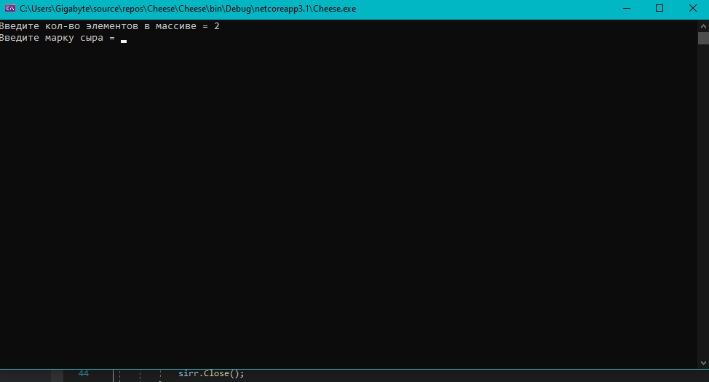

Рисунок 1 – Резуьтат теста 1

**Тест 2**

Описание теста: в данном тесте проверяется работа ввода отрицательного количества элементов массива;

* Программа Cheese.

Полученные выходные данные: программа выведет ошибку.

Сценарий:

1. Запустил программу «Cheese»;
2. Ввёл -2.

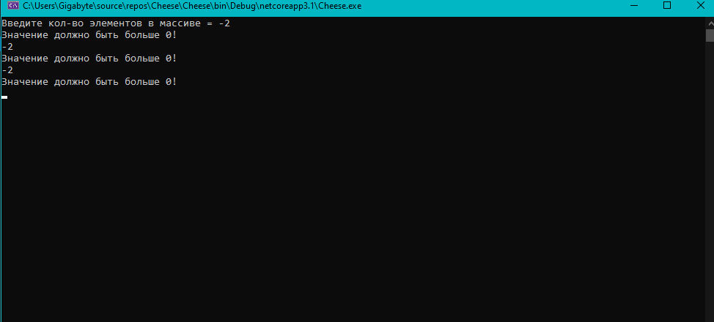

Рисунок 2 – Результат теста 2

**Тест 3**

Описание теста: в данном тесте проверяется работа ввода букв в количество элементов массива;

* Программа Cheese.

Полученные выходные данные: программа выведет ошибку.

Сценарий:

1. Запустил программу «Cheese»;
2. Ввёл «бб».

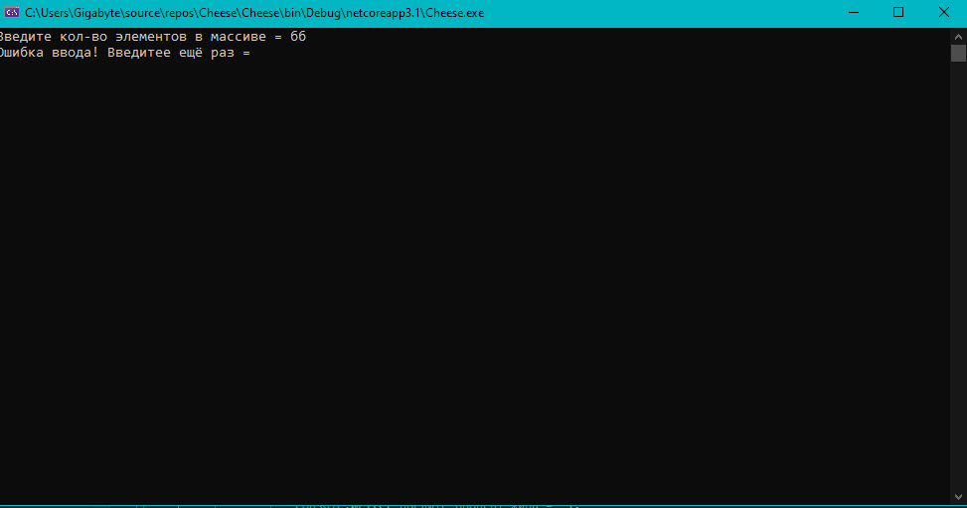

Рисунок 3 – Результат теста 3

**Тест 4**

Описание теста: в данном тесте проверяется работа ввода цифр в марке сыра;

Входные данные:

* Программа Cheese.

Полученные выходные данные: В марку сыра будут записаны цифры.

Сценарий:

1. Запустил программу «Cheese»;
2. Ввел 1 в количество элементов массива;
3. Ввел 25 в марку сыра

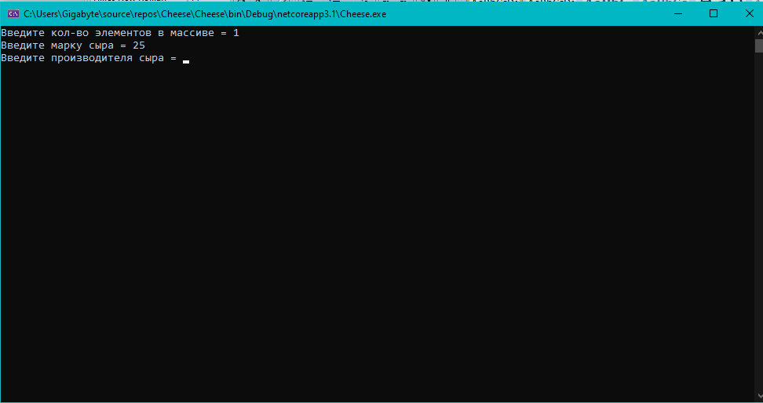

Рисунок 4 – Результат теста 4

**Тест 5**

Описание теста: в данном тесте проверяется работа ввода букв в марке сыра;

Входные данные:

* Программа Cheese.

Полученные выходные данные:В марку сыра будут записаны буквы.

Сценарий:

1. Запустил программу «Cheese»;
2. Ввел 1 в количество элементов массива;
3. Ввел «Бонжур» в марку сыра

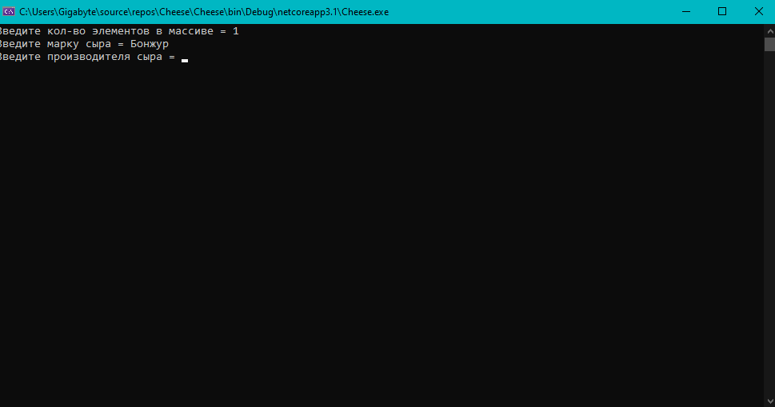

Рисунок 5- Результат теста 5

**Тест 6**

Описание теста: в данном тесте проверяется работа ввода цифр в производителе сыра;

Входные данные:

* Программа Cheese.

Полученные выходные данные: В производителе сыра будут записаны цифры.

Сценарий:

1. Запустил программу «Cheese»;
2. Ввел 1 в количество элементов массива;
3. Ввел «Бонжур» в марку сыра;
4. Ввел 25 в производителя сыра;

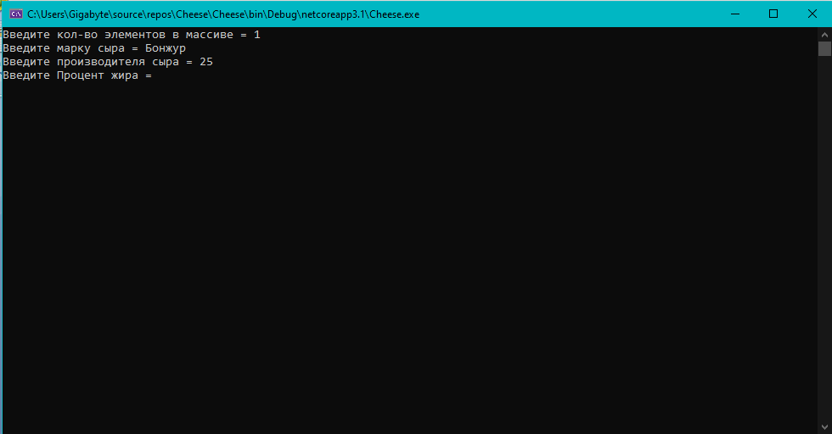

Рисунок 6 – Результат теста 6

**Тест 7**

Описание теста: в данном тесте проверяется работа ввода букв в производителе сыра;

Входные данные:

* Программа Cheese.

Полученные выходные данные:В производителе сыра будут записаны цифры.

Сценарий:

1. Запустил программу «Cheese»;
2. Ввёл 1 в количество элементов массива;
3. Ввёл «Бонжур» в марку сыра;
4. Ввёл «Жемчуг» в производителя сыра;

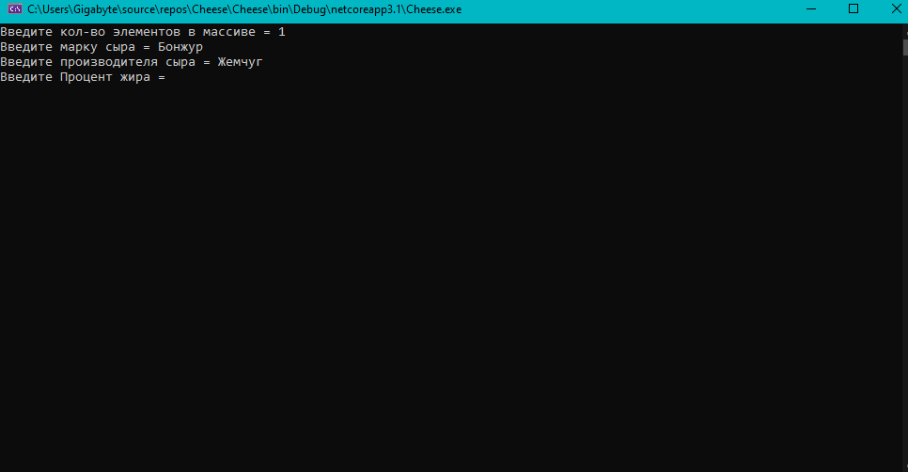

Рисунок 7 – Результат теста 7

**Тест 8**

Описание теста: в данном тесте проверяется работа ввода цифр в проценте жира;

Входные данные:

* Программа Cheese.

Полученные выходные данные:В проценте жира будут записаны цифры.

Сценарий:

1. Запустил программу «Cheese»;
2. Ввел 1 в количество элементов массива;
3. Ввел «Бонжур» в марку сыра;
4. Ввел«Жемчуг» в производителя сыра;
5. Ввел 25 в процент жира.

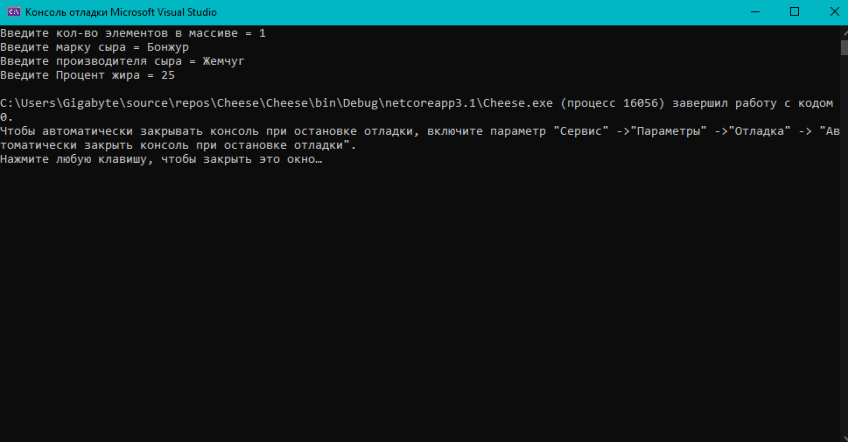

Рисунок 8 – Результат теста 8

**Тест 9**

Описание теста: в данном тесте проверяется работа ввода букв в проценте жира;

Входные данные:

* Программа Cheese.

Полученные выходные данные:Будет предложено еще раз ввести процент жира.

Сценарий:

1. Запустил программу «Cheese»;
2. Ввел 1 в количество элементов массива;
3. Ввел«Бонжур» в марку сыра;
4. Ввел«Жемчуг» в производителя сыра;
5. Ввел «Процент» в процент жира.

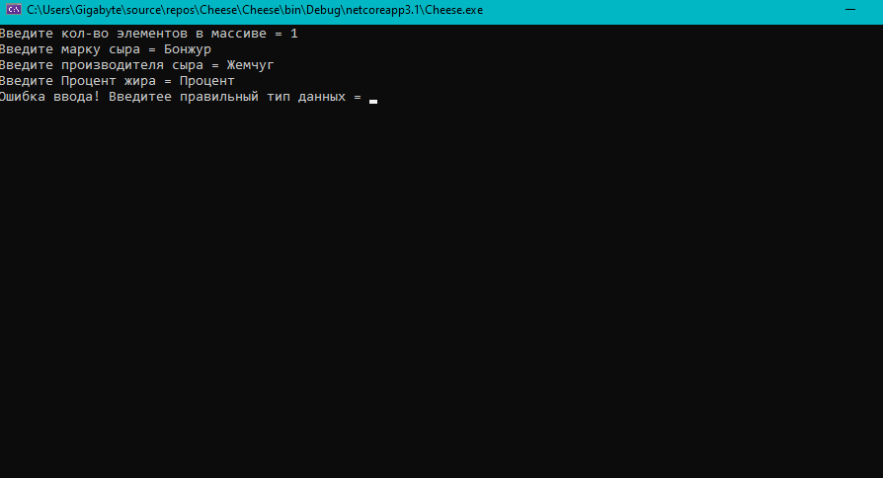

Рисунок 9 – Результат теста 9

**Тест 10**

Описание теста: в данном тесте проверяется вывод массива в файл «sir.txt»

Входные данные:

* Программа Cheese.
* Файл «Sir.txt»

Полученные выходные данные:Будет выведен массив в файл sit.txt.

Сценарий:

1. Запустил программу «Cheese»;
2. Ввёл 2 в количество элементов массива;
3. Ввёл «Бонжур» в марку сыра;
4. Ввёл «Жемчуг» в производителя сыра;
5. Ввёл «Процент» в процент жира;
6. Открыть файл «Sir.txt».

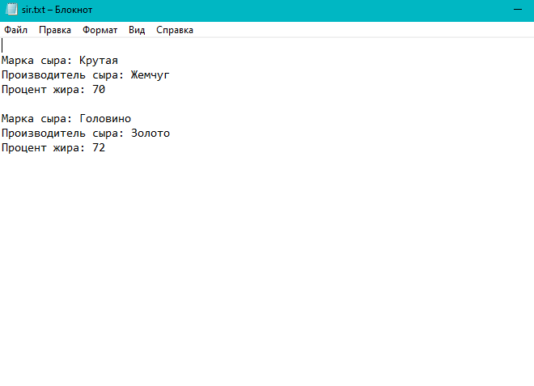

Рисунок 10 – Результат теста 10